Приложение №6

**Перечень проектов (опыта) членов команды и экспертов по тематике текущего проекта “Территория возможностей”:**

1. **Грант МЭРА Москвы в составе команды РОО «Альтернатива»**

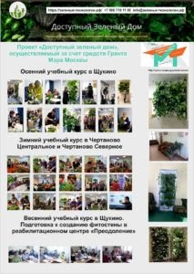[https://зеленые-технологии.рф/projects/obuchenie-pozhilyh-lyudej-sozdaniyu-domashnih-vertikalnyh-sadov/](https://xn----ftbeaabjoaxeudob3dwc7f.xn--p1ai/projects/obuchenie-pozhilyh-lyudej-sozdaniyu-domashnih-vertikalnyh-sadov/)

Победа в конкурсе НКО на грант МЭРа Москвы февраль 2018 –май 2019 в команде с РОО «Альтернатива» позволила нам начать реализацию проекта «Доступный зеленый дом», который предусматривал знакомство пожилых людей с инновационными формами озеленения помещений и обучение их приемам создания вертикальных лечебных садов своими руками.

Стоимость проекта 1 147 000 руб., в том числе сумма гранта 699 000 руб. и собственных средств 448000 руб.

1. **Проектный офис ПОРА**

«Внедрение инновационных способов озеленения жилищ и общественных пространств в культуру создания комфортной среды обитания для населения Арктики»

[https://зеленые-технологии.рф/projects/vyrashhivaniya-rastenij-komnatnyh-rastenij-v-usloviyah-krajnego-severa-i-arktiki/](https://xn----ftbeaabjoaxeudob3dwc7f.xn--p1ai/projects/vyrashhivaniya-rastenij-komnatnyh-rastenij-v-usloviyah-krajnego-severa-i-arktiki/)

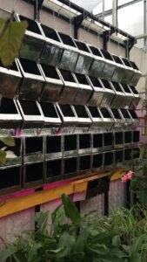Вебинары по технологиям создания вертикального сада были проведены дистанционно со слушателями 11 городов (Мурманск, Нарьян-Мар, Анадырь, Салехард, Воркута, Норильск, Архангельск, Мезень, Новодвинск, Онега, Северодвинск). Проект реализован в рамках грантов проектного офиса Пора.

Срок реализации: 01.12.2018-30.03.2019, сумма гранта 100 000 руб.

1. **Благотворительный проект по созданию фитостены в оранжереях МГУ (проект «Урбан -фарм»).**

Срок реализации 2018 год. Собственные вложения 85 000 руб.

Проект реализован на собственные средства 56 000 руб.  [https://зеленые-технологии.рф/projects/sozdanie-obshhestvennogo-ekologicheskogo-universiteta/](https://xn----ftbeaabjoaxeudob3dwc7f.xn--p1ai/projects/sozdanie-obshhestvennogo-ekologicheskogo-universiteta/)

1. **Обучение пенсионеров созданию вертикальных садов на площадке Государственного бюджетного учреждения культуры города Москвы "Клуб "Феникс" в рамках программы «Московское Долголетие».**

Проект «Зеленая комната» ГЦК Феникс. Курс обучения пенсионеров созданию вертикальных садов на модулях редкого полива (ул. Авиационная, 11)

.

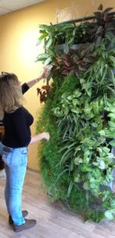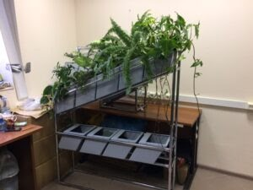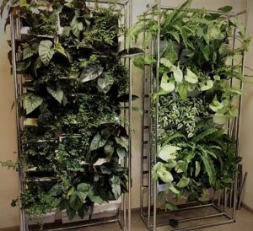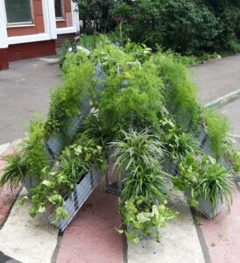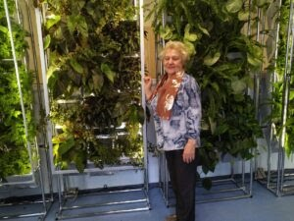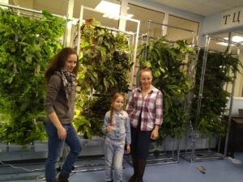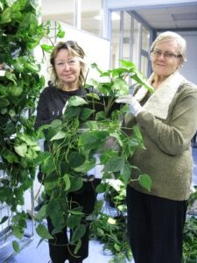

1. **Проект “Московское Долголетие в рамках колледжа МТК” (государственное бюджетное профессиональное образовательное учреждение города Москвы "Московский технологический колледж").** <https://mtk.mskobr.ru/priemnaya_komissiya/special_nosti/>

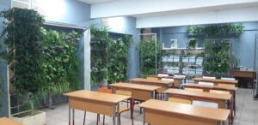**Курсы  “Городские огородники”,” Природное земледелие”, “Вертикальные сады руками пенсионеров”**

Собственных средств в проект вложено 110 000 руб на создание вертикальных садов и оранжерей в учебных комнатах[https://зеленые-технологии.рф/projects/razrabotka-metodik-ergoterapii-na-baze-raboty-s-rasteniyami/](https://xn----ftbeaabjoaxeudob3dwc7f.xn--p1ai/projects/razrabotka-metodik-ergoterapii-na-baze-raboty-s-rasteniyami/)

1. **Победа в региональном конкурсе 2020 “Доброволец России” с проектом “Зеленая комната”**

<https://dobro.ru/dashboard/projects>

1. **Агентство инноваций г. Москвы. Успешное пилотное тестирование.**

Пилотное тестирование. Проект «Зеленая гостиная» вложено собственных средств 122 500 руб.

«Школа №1535», проект создания «Зеленой гостиной», как места внеклассного общения, отдыха школьников, площадки для проведения встреч с интересными людьми. Проект предусматривает размещение на площадке различных вариантов малых архитектурных форм вертикального озеленения, создание «зеленой» зоны , улучшения микросреды за счет размещения растений в необходимой концентрации.

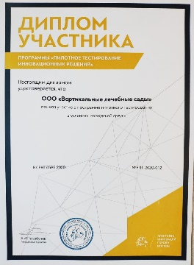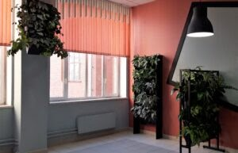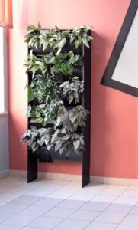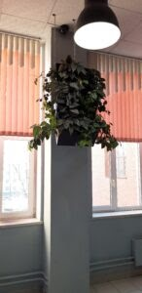

1. **Конкурс АСИ в номинации «Проекты благоустройства и креативная экономика».**

«Сетевые оранжереи» вошел в 100 победивших проектов в номинации Агентства стратегических инициатив«Проекты благоустройства и креативная экономика».

.<https://idea.asi.ru/improject-55/ideas/3>

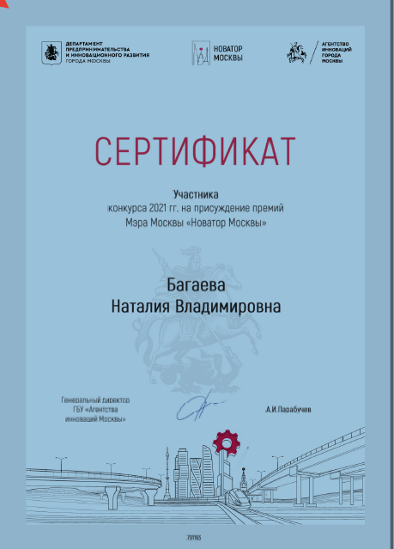

**Текущие проекты 2020-2021**

13. **Проект создания площадки социального предпринимательства в области выращивания растений в БФ ТВОРЧЕСКОЕ ОБЪЕДИНЕНИЕ «КРУГ»**

14. **Проект создания вертикальных садов и вертикальных оранжерей в учебной теплице МСХА им. Тимирязева**

**15.**